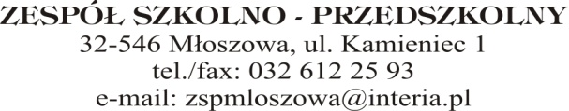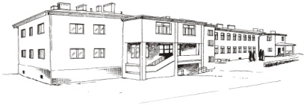

Zgłoszenie kandydata
do klasy pierwszej Szkoły Podstawowej
im. 550 Rocznicy Zwycięstwa Grunwaldzkiego w Młoszowej
na rok szkolny 2024/2025

- Dane kandydata:
Imię
Nazwisko
Data urodzenia
PESEL
Seria i nr paszportu lub innego dokumentu potwierdzającego tożsamość
(tylko w przypadku braku numeru PESEL)

- Dane rodziców/prawnych opiekunów kandydata:
 | MATKI | OJCA
Imię
Nazwisko
Adres poczty elektronicznej
Numer telefonu

- Oświadczenie o miejscu zamieszkania:
Adres miejsca zamieszkania kandydata
Miejscowość
Kod pocztowy, poczta
Ulica, nr domu/mieszkania
Gmina
Adres miejsca zamieszkania
rodziców / prawnych opiekunów kandydata
 | MATKI |  | OJCA
Miejscowość
Kod pocztowy, poczta
Ulica, nr domu/mieszkania
Gmina

- Oświadczam, że:
  - jestem świadomy/a odpowiedzialności karnej za złożenie fałszywego oświadczenia,
  - niezwłocznie powiadomię dyrektora szkoły o zmianie danych zawartych w zgłoszeniu.

..……………..…., dnia ................................... ……………………………………………………………….
(miejscowość) (czytelny podpis rodzica/prawnego opiekuna)

- Przyjęcie zgłoszenia:

Data przyjęcia zgłoszenia: ……………
…….……………...........................................................
(podpis osoby przyjmującej zgłoszenie)

Klauzula informacyjna dotycząca przetwarzania danych osobowych

Zgodnie z art. 13 ust. 1 i 2 Rozporządzenia Parlamentu Europejskiego i Rady (UE) 2016/679 z dnia 27 kwietnia 2016r. w sprawie ochrony osób fizycznych w związku z przetwarzaniem danych osobowych i w sprawie swobodnego przepływu takich danych oraz uchylenia dyrektywy 95/46/we (ogólne rozporządzenie o ochronie danych, dalej RODO, informuję, iż:
- administratorem Pani/Pana danych osobowych oraz danych osobowych Pani/Pana dziecka jest Zespół Szkolno – Przedszkolny w Młoszowej;
- dane kontaktowe inspektora ochrony danych osobowych: Joanna Piórko; email: iod@ewartbhp.pl;
- Pani/Pana dane osobowe oraz dane osobowe kandydata przetwarzane będą na podstawie art. 6 ust. 1 lit c RODO oraz w celu przeprowadzenia postępowania rekrutacyjnego do klasy I szkoły podstawowej, zgodnie z ustawą z dnia 14 grudnia 2016r. Prawo oświatowe;
- Pani/Pana dane osobowe oraz dane osobowe kandydata będą udostępniane podmiotom upoważnionym do ich otrzymywania na podstawie przepisów prawa oraz Trzebińskiemu Centrum Administracyjnemu, ul. Świętego Stanisława 1, 32-540 Trzebinia.
- Pani/Pana dane osobowe oraz dane osobowe kandydata będą przechowywane nie dłużej niż do końca okresu, w którym uczeń uczęszcza do publicznej szkoły podstawowej, w przypadku przyjęcia do klasy I szkoły podstawowej lub przez okres jednego roku, chyba że na rozstrzygnięcie dyrektora została wniesiona skarga do sądu administracyjnego i postępowanie nie zostało zakończone prawomocnym wyrokiem, w przypadku nieprzyjęcia kandydata do klasy I szkoły podstawowej;
- posiada Pani/Pan prawo do dostępu do danych osobowych, prawo do ich sprostowania, usunięcia lub ograniczenia przetwarzania;
- ma Pani/Pan wniesienia skargi do Prezesa Urzędu Ochrony Danych Osobowych (00-193 Warszawa, ul. Stawki 2), gdy uzna Pani/Pan, iż przetwarzanie danych osobowych Pani/Pana oraz danych osobowych Pani/Pana dziecka narusza przepisy RODO;
- Pani/Pana dane oraz dane osobowe kandydata nie podlegają profilowaniu.

Zgodnie z art. 151 ust. 2 i 3 ustawy z dnia 14 grudnia 2016r. Prawo oświatowe, do zgłoszenia dołącza się oświadczenie o miejscu zamieszkania rodziców kandydata i kandydata. Oświadczenie składa się pod rygorem odpowiedzialności karnej za składanie fałszywych oświadczeń.

